1.1编写目的

帮助国电煤炭交易平台的使用者根据需求的功能查找该功能对应的使用方法。

1.2手册服务对象：煤炭生产企业；

国电集团下属各发电厂；

国电集团信息管理部；

国电集团监察部

以服务国电集团内部客户为主，逐渐发展覆盖至煤炭产业链角色，采用计算机网络组织的同货异地、同步集中竞价、统一撮合、统一结算、价格行情实时显示的电子交易流程。

1. 优先以服务集团内部电厂、各分子公司燃料管理部和集团燃料管理部，满足电厂电煤在线采购和集团、分子公司对燃料集中管控和供应链闭环管理要求；同时，服务集团煤化工部和集团自有煤矿，助其扩大煤炭销量、加快应收账款周转。
2. 向社会开放，支撑集团外煤炭供应商、煤炭用户在平台上实现煤炭购销交易和集团外物流供需双方在线交易。

用户角色描述

|  |  |  |  |  |
| --- | --- | --- | --- | --- |
| **序号** | **角色类型** | | | **业务场景描述** |
| 1 | 买方（采购方） | 内部角色 | 电厂 | 1.编制需求计划，采购计划；（ERP）  2.煤炭需求发布；（电商平台）  3.验收结算；（ERP）  4.合同执行状态反馈。（ERP） |
| 2 | 区域公司  分子公司 | 1.对区域内电厂采购计划进行审批；（ERP）  2.进行采购订单合并；（ERP）  3.发布煤炭需求；（电商平台） |
| 3 | 外部角色 | 用煤企业  煤炭贸易商 | 1.在线发布煤炭需求；（电商平台）  2.煤炭验收结算。（电商平台or线下） |
| 4 | 卖方（供应方） | 内部角色 | 集团内煤矿  秦皇岛分公司  天津海运 | 1.查询煤炭需求信息；（电商平台）  2.在线交易。（电商平台）  3.煤炭配送、结算（ERP） |
| 5 | 外部角色 | 外部煤矿  煤炭贸易商 | 1.查询煤炭需求信息；（电商平台）  2.在线交易；（电商平台）  3.煤炭配送、结算。 |
| 6 | 物流 | 内部角色 | 天津海运 | 1.物流供应信息发布；（电商平台）  2.查询物流需求信息；（电商平台）  3.船舶货物状态在线反馈。（电商平台） |
| 7 | 秦皇岛港  曹妃甸港 | 1.货物到港信息反馈；  2.港口储煤状态反馈； |
| 8 | 外部角色 | 铁路 | 铁路运输信息发布查询（电商平台） |
| 9 | 其他港口 | 船舶到港信息发布（电商平台） |
| 10 | 质检 | 外部角色 | 第三方质检 | 1.验收质检；（线下）  2.质检结果在线反馈。（电商平台） |
| 11 | 结算 | 外部角色 | 银行 | 1.保证金支付、冻结、退还、扣除、对账及状态反馈；（电商平台）  2.货款支付、冻结、退还、对账及在线结算状态反馈；（电商平台）  3.贷款融资服务。（电商平台） |

1.3项目背景

为实现集团燃料集中管控并燃料公司“一个通道，两个平台”战略发展布局，特启动煤炭交易平台研发项目。

项目建设包括电子商务平台、供应链服务系统、金融服务系统的设计、开发、实施、应用， 平台将与内外部系统集成，形成面向集团内部的采购闭环集中管控系统。

同时，功能上形成以电商平台为主体，供应链服务和金融服务为“两翼”的格局，成为面向市场的交易、物流、金融综合服务平台。

1.4参考资料

|  |  |
| --- | --- |
| 挂牌 | 交易方（卖方、买方、物流）将各自商品发布至平台交易信息区的过程 |
| 摘牌 | 交易方基于达成交易的意愿，自主为挂牌货物提供对应的服务的过程 |
| 下架 | 使挂牌中的商品不再呈现于交易信息区的动作 |

1.5软件概述

“国电煤炭交易平台”主要业务包括：资讯中心、交易中心、结算中心三部分，各部子业务如上图所示；

平台的第四大业务版块包括已有数据的发布、物流、质检、金融服务……第三方服务（业务）；

2.1运行环境

适用于当前所有主流ie浏览器

3访问方式

目前仅支持局域网访问10.61.88.30:8081 访问登录页面后进行账号登录操作才能跳转进入用户工作页面

4用户可使用功能说明

1国电煤炭交易平台交易用户及平台管理用户登录界面（含用户找回密码）

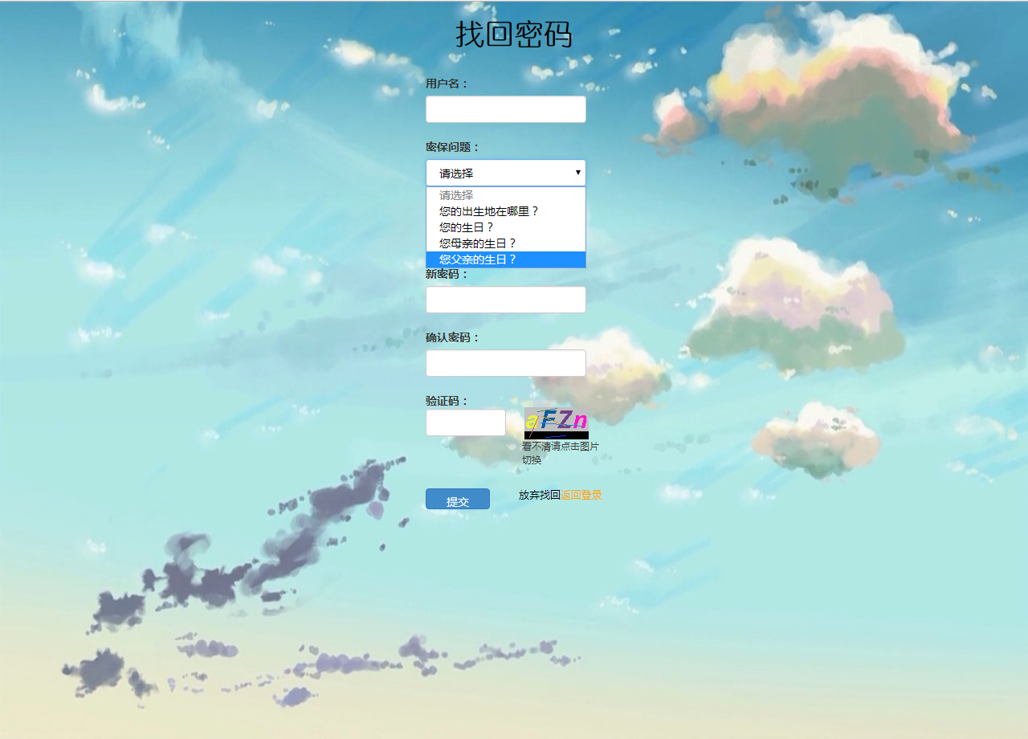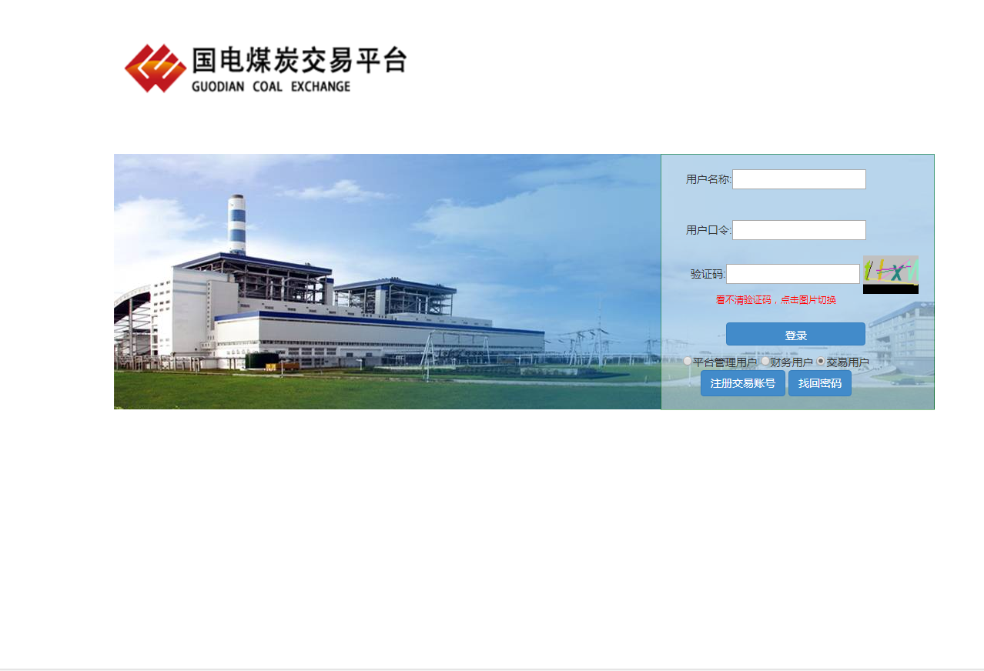

1首先选择用户类型，可选用户分别为平台管理用户，财务用户，交易用户

2当选择的用户类型为交易用户时，如果已拥有交易平台的交易用户账号，则输入账号密码和验证码（若看不清验证码可点击图片切换），点击登录，跳转交易平台的交易用户工作页面

3当选择的用户类型为平台管理用户时

如果已有账号且账号类型为超级管理员，则输入超级管理员账号密码及验证码，跳转平台管理用户创建页面

如果已有账号且账号类型为二级管理员（该二级管理员账号密码由超级管理员创建），则输入二级管理员账号密码，若此二级管理员账号类型咨询编辑人员为则跳转咨询编辑人员工作界面

如果已有账号且账号类型为二级管理员（该二级管理员账号密码由超级管理员创建），则输入二级管理员账号密码，若此二级管理员账号类型咨询审核人员为则跳转咨询审核人员工作界面

如果已有账号且账号类型为二级管理员（该二级管理员账号密码由超级管理员创建），则输入二级管理员账号密码，若此二级管理员账号类型交易审核人员为则跳转交易审核人员工作界面

如果已有账号且账号类型为二级管理员（该二级管理员账号密码由超级管理员创建），则输入二级管理员账号密码，若此二级管理员账号类型注册用户审核人员为则跳转注册用户审核人员工作界面

4若交易用户及平台管理用户密码遗忘，可点击找回密码按钮，跳转到以下找回密码，根据提示输入各项信息，点击提交，则新密码生效，若放弃找回，可点击返回登录，跳转回交易平台登录页面。

交易用户注册

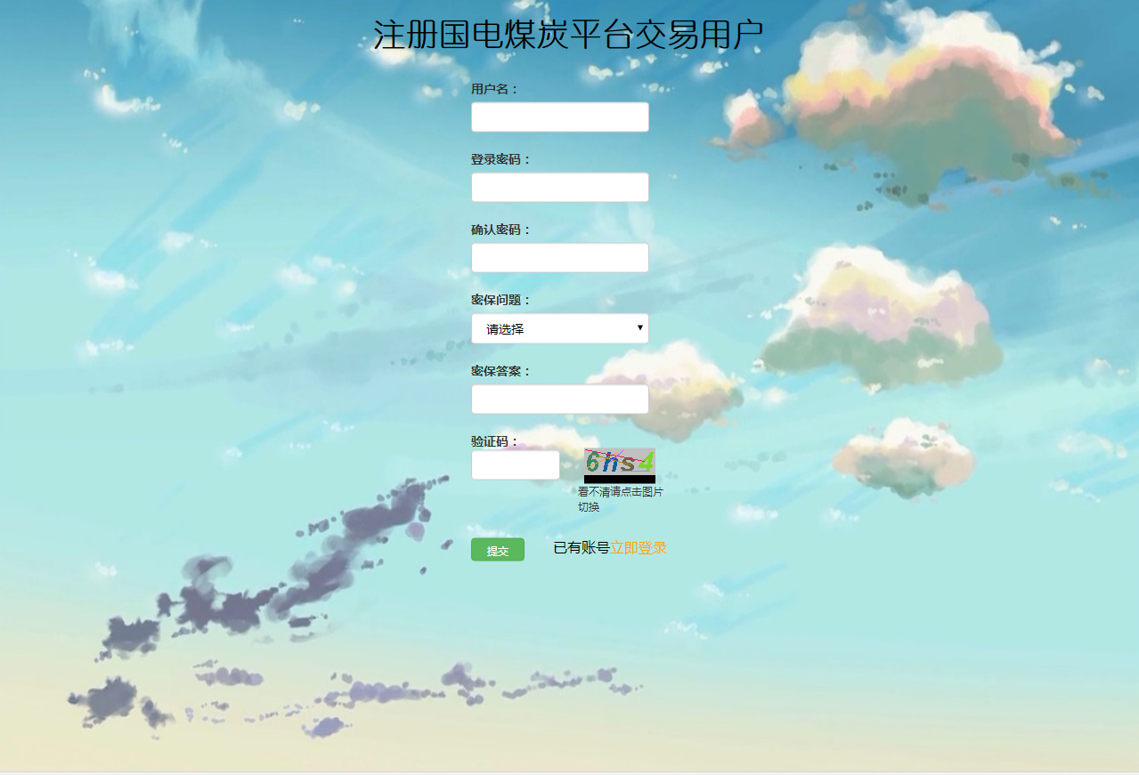

1 平台交易用户注册界面参考上述图示

2上述界面中各项均为必填项

3密保问题：需要先在下拉菜单选择问题，分别为（您的出生地在哪里，您的生日，您的父亲生日，您的母亲生日）选择问题后在密保答案输入框填写。

4密码：满足密码复杂性要求（密码必须包含字母、数字和字符- + * #），不可显示明文，且不可复制；

5填写完成后点击提交按钮，等待平台交易用户审核人员审核，

平台管理用户创建（超级管理员创建二级管理员及修改二级管理员权限页面）

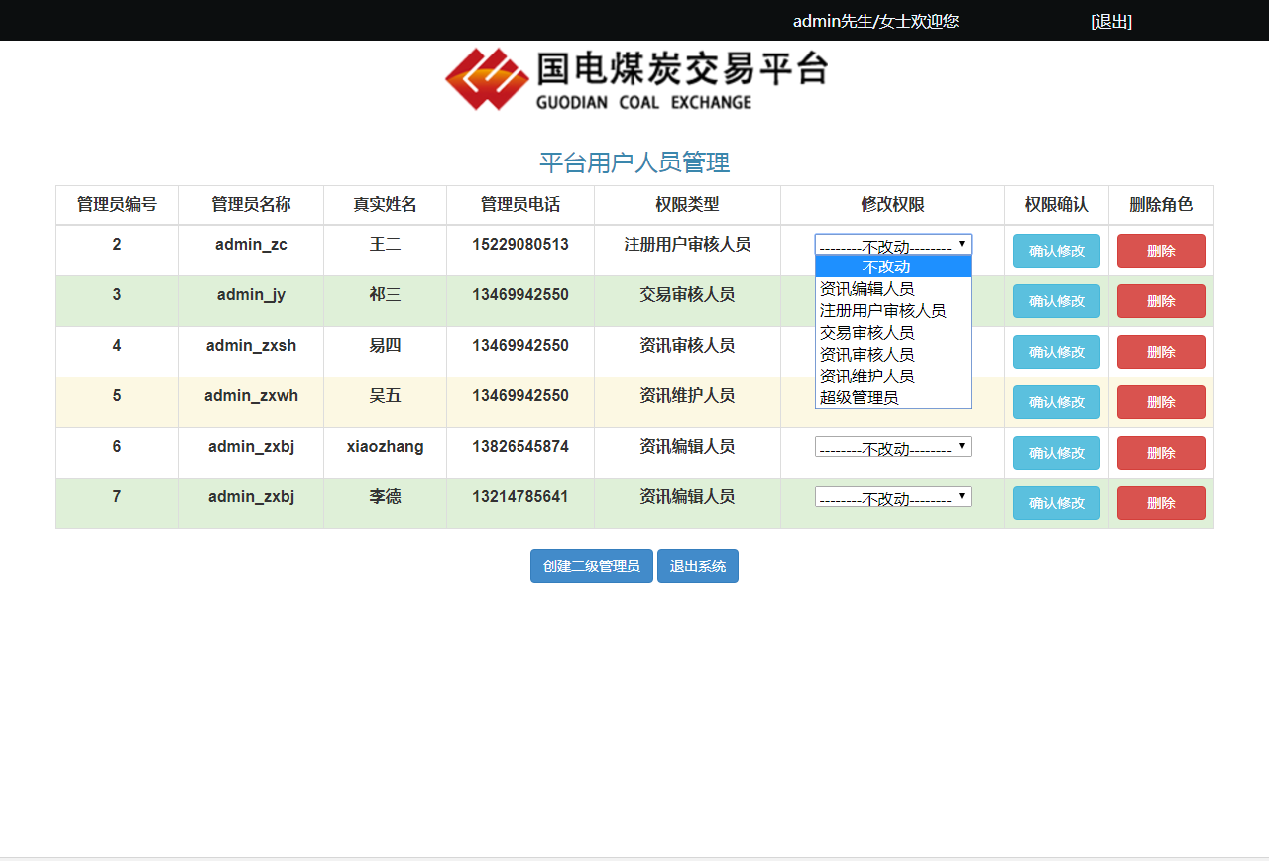平台用户人员管理界面如图所示

权限类型：通过下拉列表选择，包括：用户信息审核人员，咨询审核人员，咨询维护人员，交易审核人员，资讯编辑人员

用户创建界面各项均为必填项；

同一角色允许创建多个用户；

交易审核

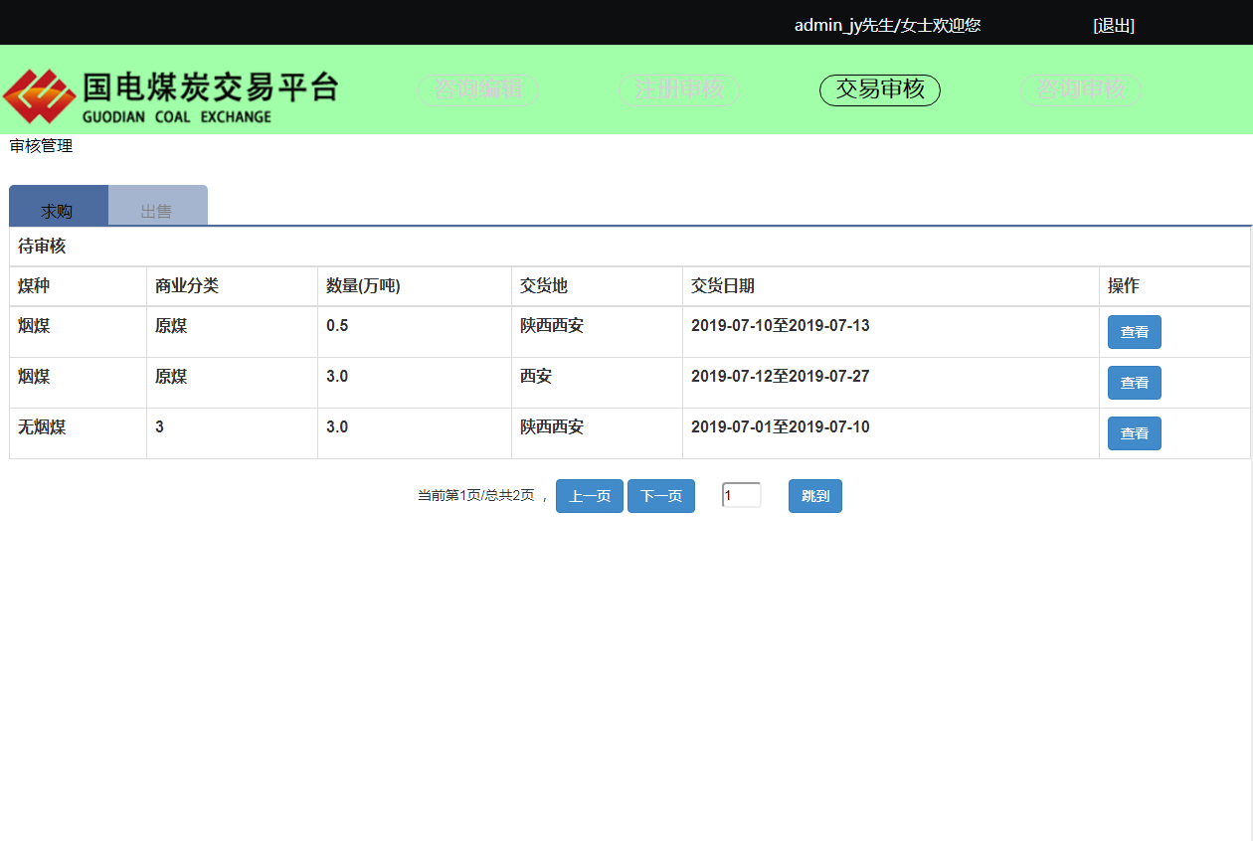交易审核界面参考上述图示；

审核界面由三部分构成，其中“采购信息”、“煤质要求”为需求方发布的采购要求，不允许编辑；“单据审批记录”显示“申请挂牌”人员信息（申请人员姓名、单位、操作类型、操作时间）；

审核通过的信息呈现于主页及交易中心；

注册帐户审核

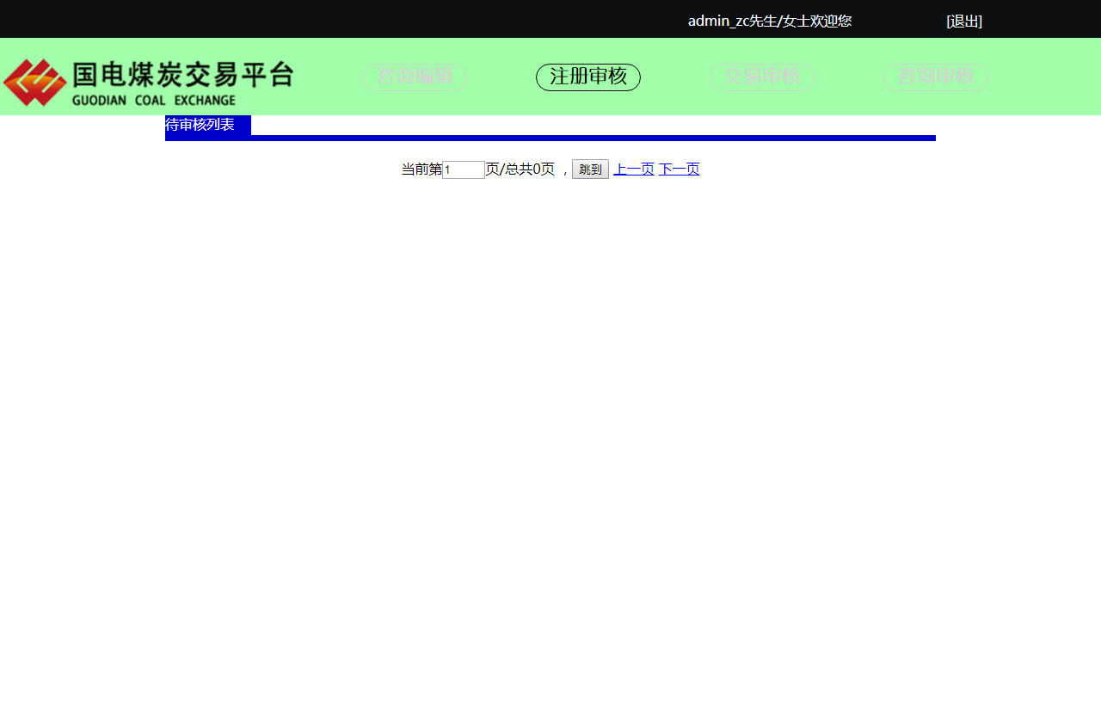

注册用户审核界面参考上述图示；

审核意见：必填项，支持输入汉字、字母、数字，总字符数不超过100个；

除“审核意见”外，其他各项均不可编辑；

审核人员可以通过“文件下载”链接，下载企业各项资质证明原件；

不允许同一企业注册多个交易或是财务帐户；

资讯编辑

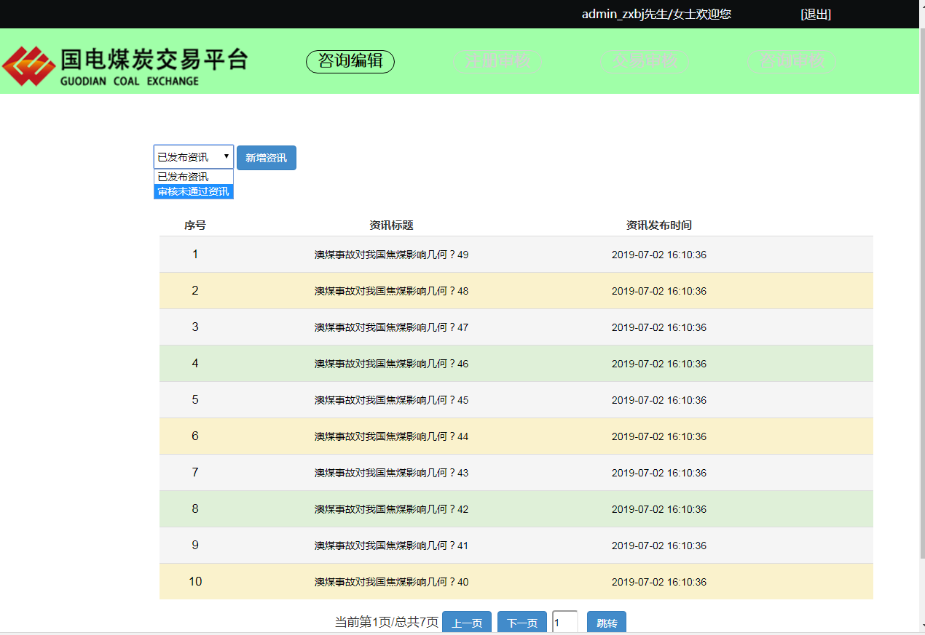

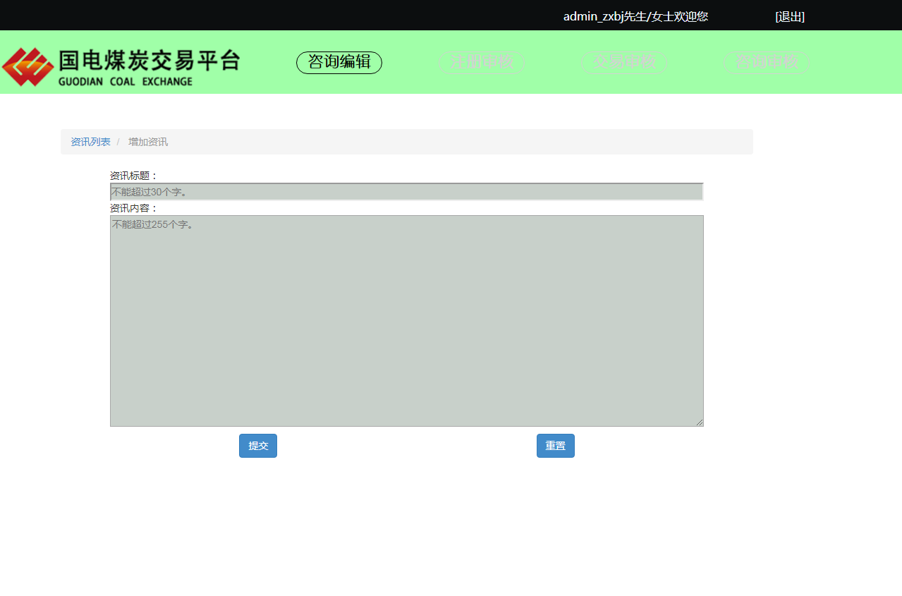

当前版本只支持发布文字型资讯；

可点击新增资讯按钮跳转至上方展示的第二张图片所对应的页面按照默认提示信息进行资讯新增资讯编辑

用户可通过下拉菜单选择已发布资讯或者审核未通过资讯查看对应的资讯列表

咨询审核

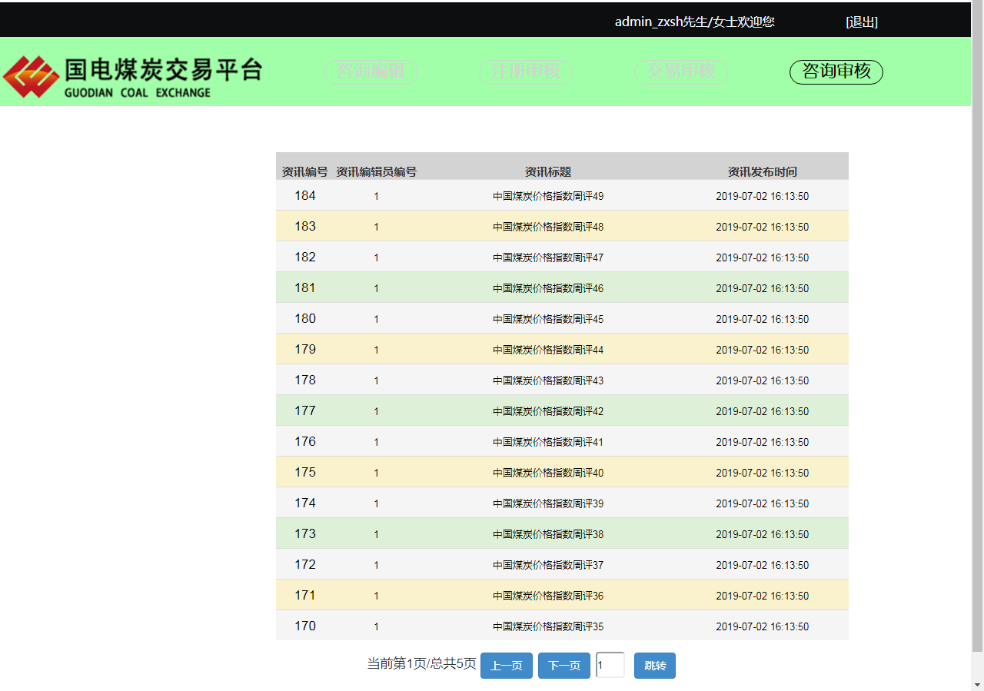

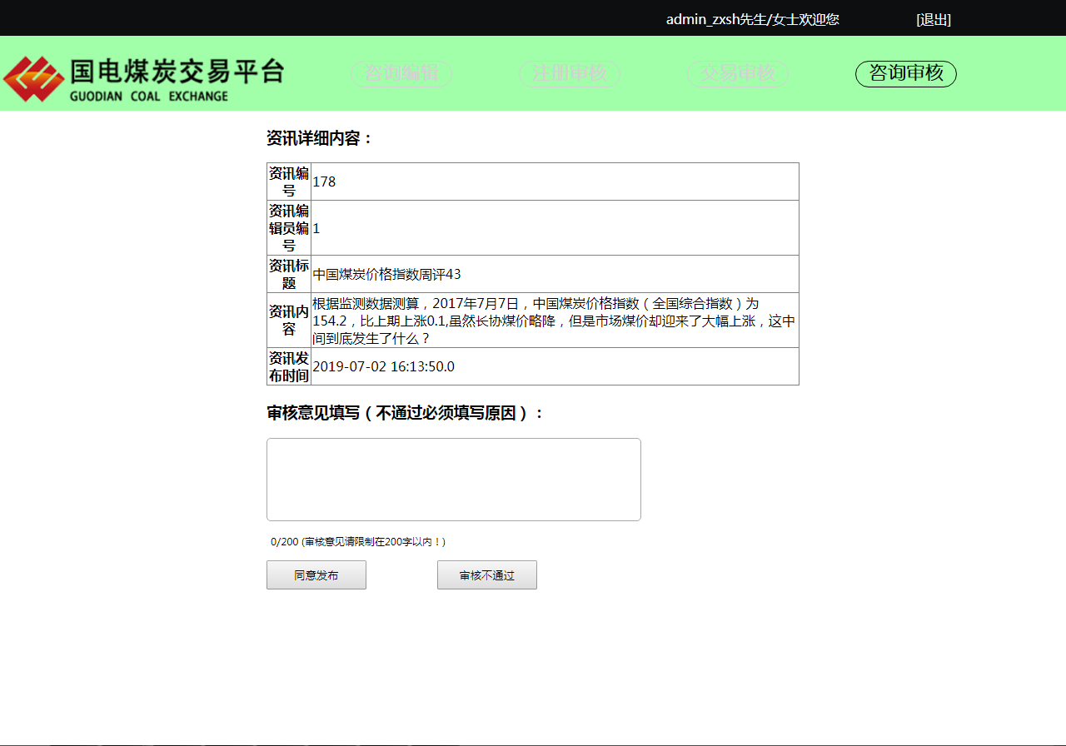

在此页面可以查看待审核资讯列表

可通过下一页，上一页，或者在旁边的输入框填入想要跳转的页码按钮进行跳转至对应的资讯列表页面

可点击资讯标题跳转至第二张图即资讯审核详细页面，此页面可查看咨询编号，资讯编辑员编号，资讯标题，资讯内容，资讯发布时间

若审核未通过，则必须填写审核意见，对应点击下方的审核不通过按钮，否则不填写审核意见，点击同意发布

卖方摘牌

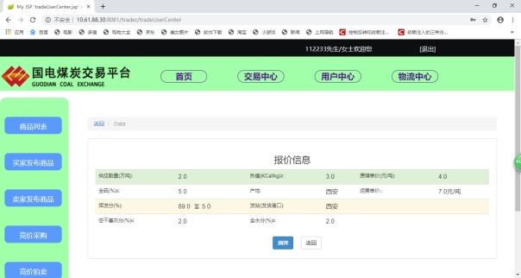

卖方摘牌界面参考上述图示；

界面中各项参数为买方挂牌时填写的参数，各项参数均不可编辑；

点击摘牌按钮可实现摘牌操作功能或者点击返回按钮返回挂牌信息列表

买方挂牌

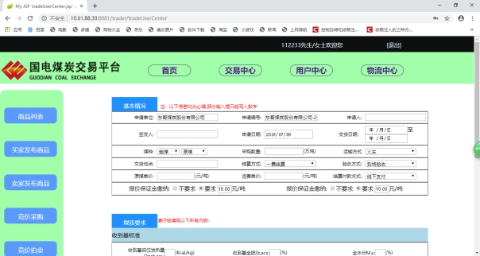

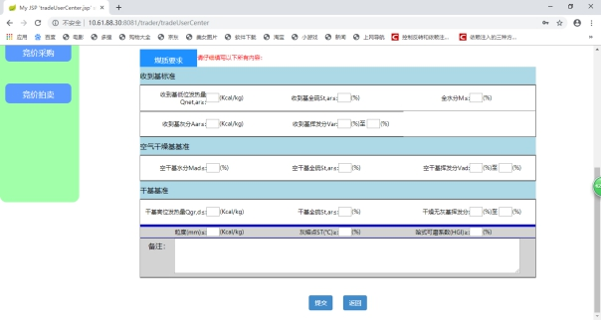

买方挂牌需要填写的参数和布局参考上述界面；

“申请单位”框自动填写登录用户所属公司名称，且不允许用户修改；

“申请日期”框自动获取当前日期，且不允许用户修改；

煤种信息中，煤炭分类可选值为：烟煤、无烟煤、褐煤、贫瘦煤、其他；商业分类可选值为：原煤、混煤、中煤、煤泥、其他；

运输方式可选值为：火车、汽车、船运、其他；

结算方式可选值为：一票结算、二票结算、铁路大票、煤款税票、其他；

验收方式可选值为：到厂验收、到厂第三方验收、港口第三方验收；

报价保证金缴纳：若为“不要求”，则后续价格框为不可编辑；

履约保证金缴纳：要求同上，但在当前版本中不使用；

煤质要求：收到基低位发热量、收到基全硫、全水分、空干基全硫、干燥无灰基挥发分均为必填项，其他各项可选；

卖方挂牌

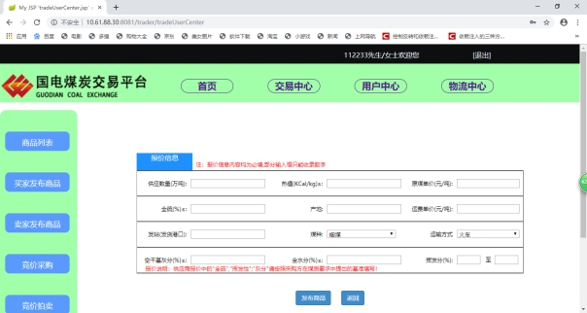

卖方挂牌需要填写的参数和布局参考上述界面；

所有用户输入的参数均做即时校验：数值型参数输入框中，可输入整型、实型数字，但不允许输入其他字符；文本型输入框可输入汉字、字母、数字及其组合，不允许输入其他符号或字符；

文本型输入框中可输入字符长度不超过32个（汉字视为1个字符）；

界面中所有参数均为必填参数；

用户工作界面

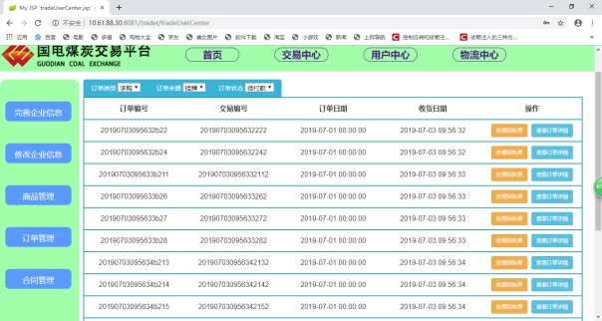

登录用户工作界面参照上述图示；

用户登录后，默认进入自身工作区域，左树默认收缩，只呈现顶层节点，右侧工作区默认呈现待办事宜；

5银行系统

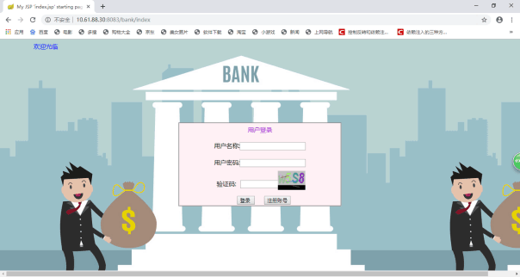

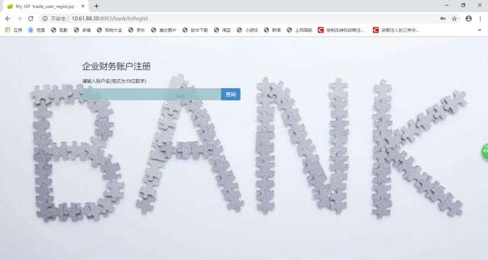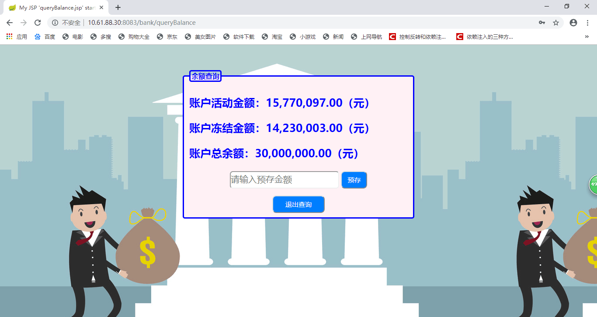

1访问方式

通过局域网10.61.88.30:8083访问银行系统登录页面

2登录

登录页面如图一输入账号密码和验证码（若看不清或者输入错误可点击验证码图片进行切换）输入正确点击登录可以跳转到图三预存资金页面

3企业财务账户注册

若无账号密码可点击注册按钮跳转到图二企业财务账户注册页面，输入用户名即可查询对应账号密码

4账户金额查询

在此页面可以查看账户活动金额，账户冻结金额，和账户总余额

企业财务用户可以输入存入的金额数目进行金额预存

资金预存

保证金预存界面可参考上述图示；

汇款金额：填写实际汇款金额；

汇款单位、开户行名称、银行账号、汇款时间均由系统自动获取，不允许用户编辑；

汇款凭证：可上传汇款凭证图片。非必填项；

保证金支付

保证金支付界面、参数颜色可参考上述图示；

图示中灰色部分为不可编辑项；

投标数量：用户可编辑，不可超过挂牌信息中的最高采购数量；

缴纳保证金金额由投标数量和挂牌信息中的保证金费率相乘得来；

未冻结保证金如果不足以支付本次保证金缴纳数额，需再次预存资金；

6物流系统

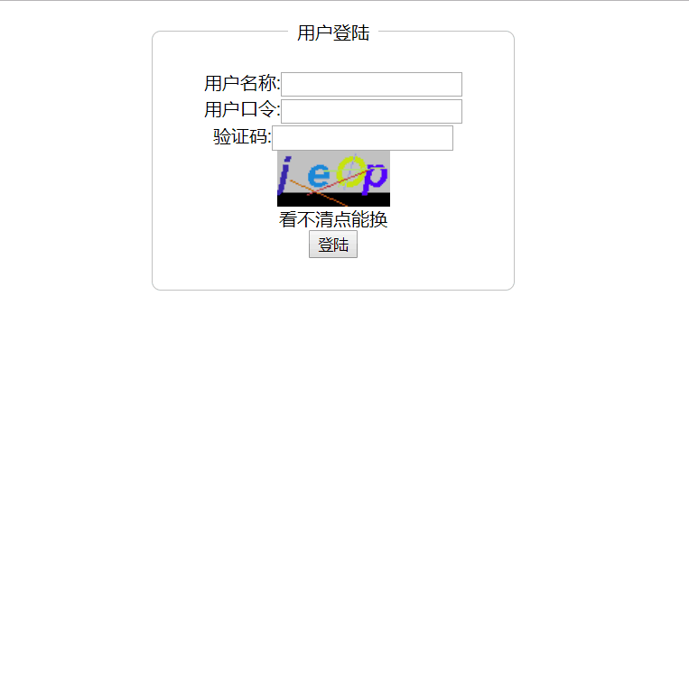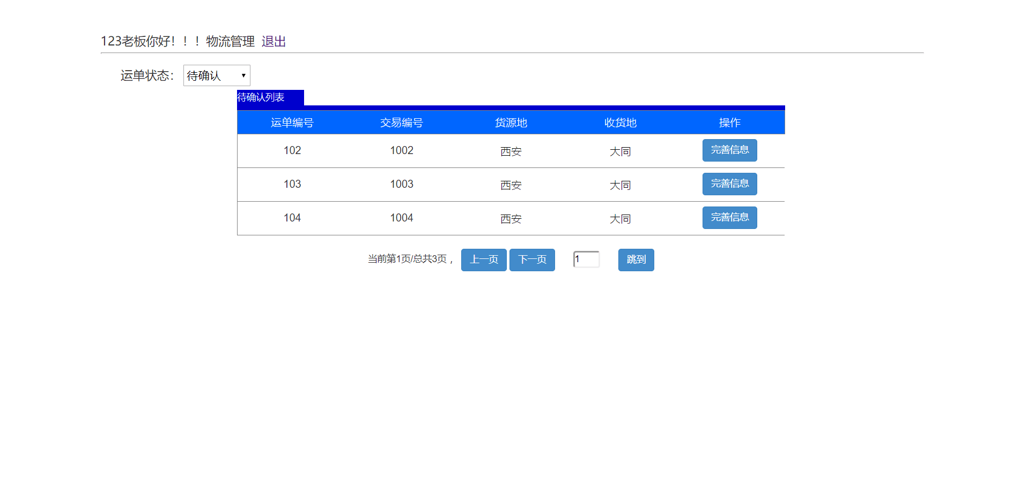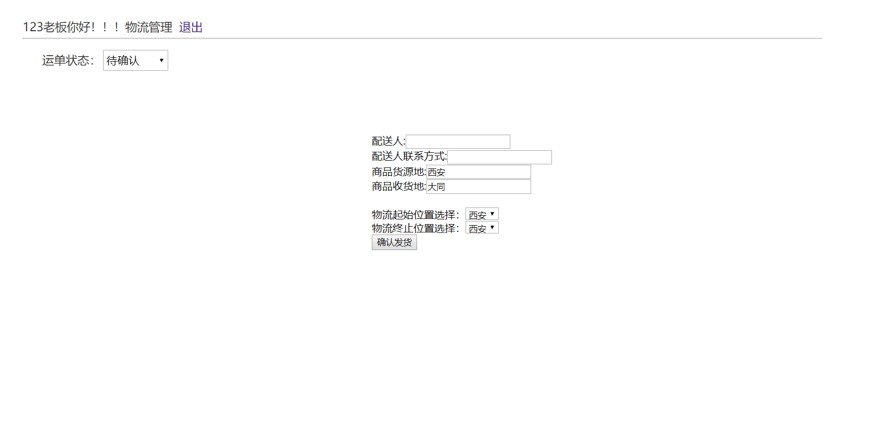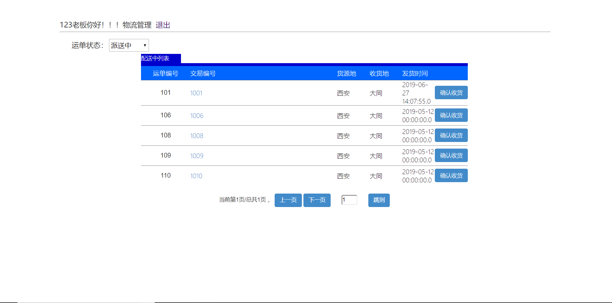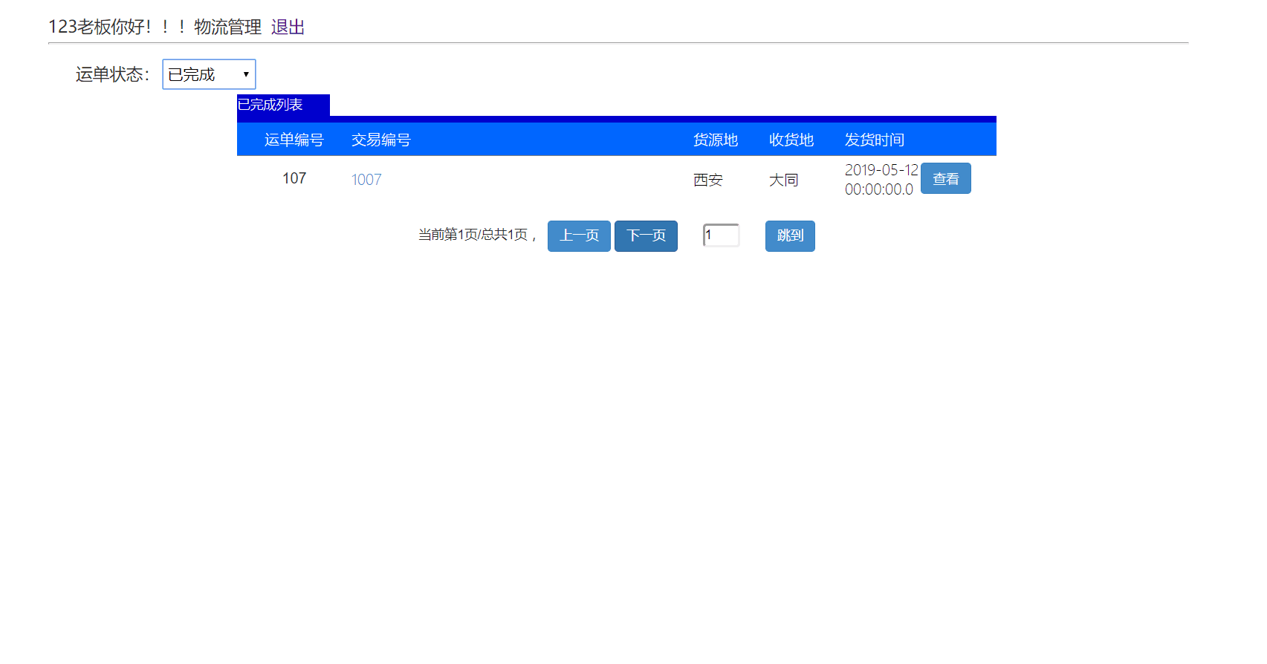

1访问物流系统

通过10.61.88.30:8082访问

2登录

如图一 按给定的用户名称用户口令输入，并输入正确的验证码点击登录按钮进行登录操作

登录完成后可根据如图二图三图四图五中左上角的下拉菜单选择待确认，派送中，已完成中的其中一项，选择完成后页面会显示与选择相对应的信息列表。

3待确认运单页

待确认运单页如图三

可通过上一页，下一页，或者直接输入页码进行页码切换跳转操作

可以点击完善信息跳转至图三页面

在图三页中信息填写并确认后可以点击确认发货

4派送中运单页

派送中运单页如图四

可通过上一页，下一页，或者直接输入页码进行页码切换跳转操作

如果用户已收到货，可以点击确认收货按钮，完成确认收货操作

5已完成运单页

已完成的运单会展示在图五页面中

可点击查看查看详情

可通过上一页，下一页，或者直接输入页码进行页码切换跳转操作